Проект слаломного канала на р.Ушайка

(Губернаторский квартал) г.Томск

В проекте предлагается создание слаломного канала. Основная цель проекта - содействие развитию гребного слалома в Томской области.

ОГЛАВЛЕНИЕ:

ВВЕДЕНИЕ…………………………………………………………………………………………………………..

ЦЕЛИ, ЗАДАЧИ И ФУНКЦИИ ПРОЕКТА………………………………………………………………………

ИНИЦИАТОРЫ ПРОЕКТА………………………………………………………………………………………..

ИСХОДНЫЕ ПРЕДПОСЫЛКИ ДЛЯ РЕАЛИЗАЦИИ ПРОЕКТА …………………………………………….

СОЦИАЛЬНАЯ ЗНАЧИМОСТЬ…………………………………………………………………………………

ОБЕСПЕЧЕНИЕ ПРОЕКТА ПЛОЩАДЯМИ…………………………………………………………………..

РЕСУРСНОЕ ОБЕСПЕЧЕНИЕ ПРОВЕДЕНИЯ СОРЕВНОВАНИЙ ПО ГРЕБНОМУ СЛАЛОМУ………..

СОЗДАНИЕ ИНФАСТРУКТУРЫ ПРОЕКТА……………………………………………………………………..

ИНЖЕНЕРНО_СТРОИТЕЛЬНОЕ ОБЕСПЕЧЕНИЕ………………………………………………………………

ИНФОРМАЦИОННОЕ ОБЕСПЕЧЕНИЕ ПРОЕКТА…………………………………………………………….

МАРКЕТИНГОВОЕ ОБЕСПЕЧЕНИЕ………………………………………………………………………………

ОСНОВНЫЕ ПУБЛИЧНЫЕ МЕРОПРИЯТИЯ РЕАЛИЗАЦИИ ПРОЕКТА……………………………………

ПОДДЕРЖКА ПРОЕКТА ОРГАНАМИ ВЛАСТИ………………………………………………………………….

КОМАНДА УПРАВЛЕНИЯ ПРОЕКТОМ…………………………………………………………………………..

ПЕРВЫЙ ЭТАП РЕАЛИЗАЦИИ ПРОЕКТА_ ОРГАНИЗАЦИОННЫЙ………………………………………….

НАПРАВЛЕНИЯ ОСВОЕНИЯ КАПИТАЛОВЛОЖЕНИЙ………………………………………………………..

АНАЛИЗ РИСКОВ ……………………………………………………………………………………………………

ПРИЛОЖЕНИЯ……………………………………………………………………………………………………….

Введение

Водные виды спорта очень популярны как в России, так и за рубежом. Например, только в нашей стране более 30 миллионов человек занимаются водными видами спорта на любительском или профессиональном уровне. Сюда входят и гребной слалом, являющийся Олимпийской дисциплиной, и рафтинг, и родео на бурной воде, и техника водного туризма, и другие, не менее увлекательные вида спорта.
Гребной слалом - это дисциплина гребли, которая заключается в преодоление на время размеченной воротами дистанции.
Этот вид спорта был включен в порядке эксперимента в программу олимпийских соревнований 1972. В 1992 после 20-летнего перерыва он вновь появился в олимпийской программе, с тех пор входил в программу всех последующих олимпийских игр. Мужчины состязались на одноместных байдарках и каноэ и двухместных каноэ, женщины — на байдарках-одиночках. В последние годы на олимпийских играх строятся специальные искусственные каналы для гребного слалома. Гребной слалом - динамично развивающийся вид спорта, полностью отражающий современные тенденции, наблюдаемые во многих других спортивных видах. Зрелищность, очная и порой драматичная борьба, экстремальная по своей сути - борьбе человека со стихией бурного потока.
К сожалению, российские атлеты зачастую вынуждены проводить большее количество спортивных сборов за рубежом, в связи с тем, что в России крайне мало специализированных спортивных сооружений - слаломных каналов.
В настоящее время признанными центрами ГС в России являются столицы Москва и Санкт-Петербург, а так же республика Алтай (Горноалтайск), Свердловская обл., Красноярский край, Пермский край, Тюменская обл., республика Башкортостан (Уфа). В этих городах тренируются члены взрослой и молодежной сборных, работают массовые спортивные клубы и детские секции гребного слалома. Ежегодно проводятся чемпионат, кубок, спартакиады для детей и юношей.
В Томске создана Федерация Гребного слалома, которая заинтересована в развитии гребного спорта в Томской области. Этот вид спорта с каждым годом набирает обороты и сегодня мы можем видеть на соревнованиях большое количество молодых спортсменов.
Искусственный слаломный канал – это уникальный спортивно-туристский комплекс, главной составляющей которого является гидротехнический узел, моделирующий в условиях равнинной местности участок горной реки с бурным течением. Технические возможности гидроузла позволяют изменять скорость и расход воды в канале (от 0 до 23м?/сек), менять рельеф русла, создавая при этом сотни различных конфигураций, позволяющих использовать канал как для проведения спортивных соревнований, так и для массовых развлечений на различных судах (байдарка, катамаран, рафт, каяк). На базе такого канала можно создать современную тренировочную базу для Олимпийского вида спорта гребного слалома, проводить тренировки туристов-водников для подготовки к походам, готовить работников экстремальных профессий для работы в водной стихии, да и как место активного отдыха населения.
Цели, задачи и функции проекта

Главная цель создания слаломного канала – содействие развитию гребного слалома в Томской области:
• создание эффективной организационной инфраструктуры и базы для проведения тренировочных сборов и соревнований по гребному слалому. В России отсутствует тренировочная база для подготовки спортсменов высокого уровня по гребному слалому. Специфика данного вида спорта требует регулярных занятий на каналах, т.к. практически все соревнования международного уровня проходят на искусственных сооружениях
• создание условий для пропаганды достижений гребного слалома, привлечения подростков и молодежи к занятиям гребным слаломом:
. Достижение поставленных целей предусматривает решение ряда задач:
• реализация партнерских, инвестиционных программ и проектов в сфере гребного слалома с использованием последних достижений науки и техники;
• аккумулирование и распространение экспертных знаний в области гребного слалома
В результате завершения проекта, слаломный канал и его инфраструктурные подразделения будут выполнять следующие функции:
• база для развития гребного слалома;
• центр поддержки инновационных проектов в области гребного слалома, спортивных товаров, системы поддержки спортивных команд.
* Массовые тренировки туристов-водников для подготовки к походам. Водный туризм - наиболее массовый вид активного отдыха, а так же является одной из спортивных дисциплин - техника водного туризма (ТВТ). ТВТ предусматривает правильное владение туристскими судами (байдарки, катамараны) в различных ситуациях, возникающих при прохождении водных туристских маршрутов. Подготовительные занятия на канале позволят туристическим группам отрабатывать наиболее сложные элементы прохождения препятствий, что, безусловно, повысит безопасность водных походов.
* Методические занятия с региональным тренерским составом в рамках семинаров и сборов. На сегодняшний день в России нет специализированного учебно-методического центра для подготовки и занятий тренерского состава по гребному слалому. Проводимые семинары и сборы носят чисто теоретический характер, т.к. оторваны от реального тренировочного процесса. Создание канала и инфраструктуры позволит устранить этот недостаток.
Проект находится в стадии разработки. В настоящей стратегии приведены примерные данные и объемы работ только по тем объектам, в которых заинтересованы потенциальные партнеры.
Плановый объем необходимых инвестиций на момент разработки настоящей стратегии не определен.
Инициаторы проекта

Инициатором проекта выступает МОУДОД «Копыловский п/к «Одиссей» при поддержке Администрации Томского района.
Руководитель проекта - Широков А.А.- кандидат в мастера спорта , судья по спорту 1 категории, тренер сборной России по рафтингу.
Разработчик проекта - Широкова Е.А.- кандидат в мастера спорта по рафтингу, студентка ТГПУ факультета экономики и управления.

Исходные предпосылки для реализации проекта

Предпосылками для успешной реализации проекта являются:
• поддержка проекта районными и областными органами власти;
• обеспеченность необходимой площадкой для создания канала;
• обеспеченность материальной базой для развития гребного слалома
• обеспеченность тренерскими кадрами и спортсменами
• информационное обеспечение;
Социальная значимость.
Создание канала затрагивает и социальные вопросы жизни города и области. При проведении строительных работ и при дальнейшей эксплуатации канала неизбежно возникает потребность в создании дополнительных рабочих мест.
Вся деятельность в рамках ЛСК направлена на оздоровление жизни населения, создание условий для гармоничного развития подрастающего поколения, отвлечения от пагубного воздействия неупорядоченного образа жизни.
Проведение широкомасштабных мероприятий в рамках деятельности ЛСК не может не способствовать привлечению всеобщего внимания со стороны средств массовой информации и широких кругов общественности.
Обеспечение проекта площадями

В природе встречается масса рек, которые могут выступать моделями для слаломных каналов. Но использовать подобные реки круглый год невозможно по ряду причин. Реки часто расположены в труднодоступных местах, вдалеке от инфраструктуры или в заповедниках, с отсутствием коммуникаций. Поэтому большинство из них не пригодно для проведения соревнований.
способ создать хороший слаломный канал проще и дешевле – это адаптировать подходящий участок природной реки. Приведя в порядок русло реки, берегов и водных препятствий, а также построив систему регуляции водного течения, мы можем получить канал стадионного типа. В Томске как нельзя лучше для создания слаломного канала подходит участок реки Ушайка на Губернаторском квартале.
Слаломный канал представляет собой бетонный желоб трапециевидного профиля шириной____ м., длиной ______м. и глубиной ________ м.

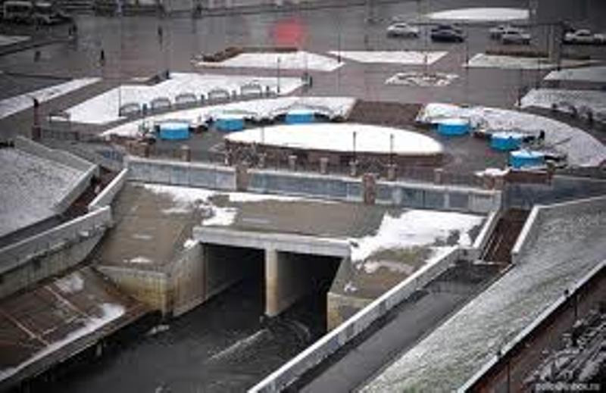

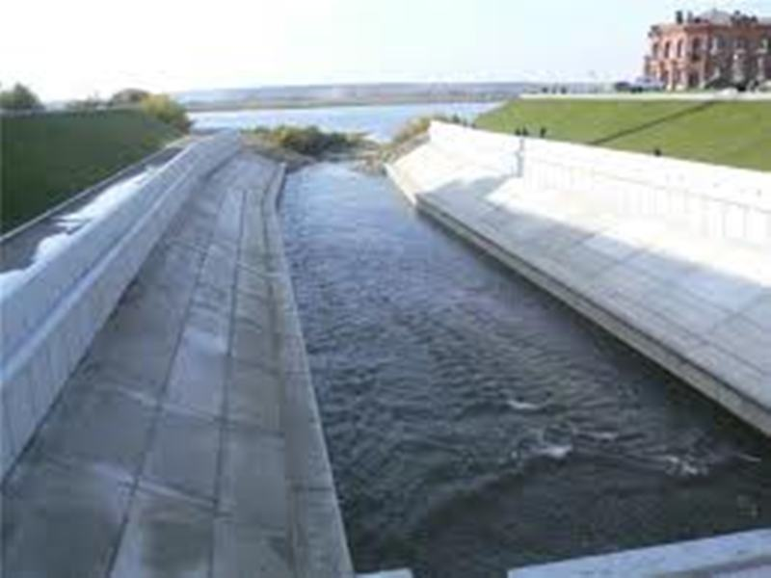

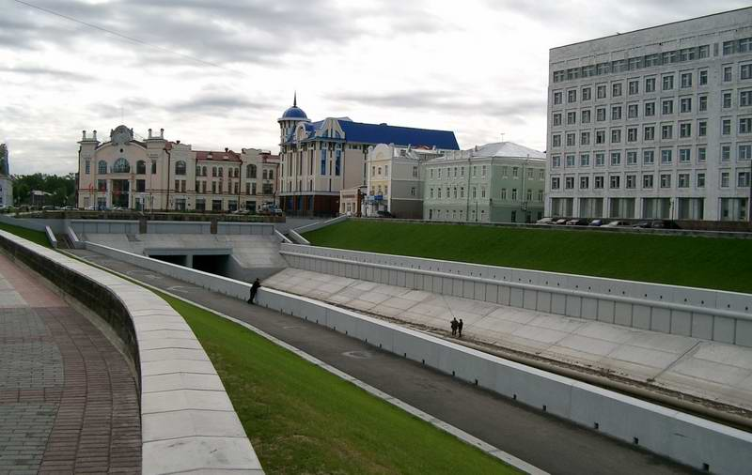

Для проведения соревнований по гребному слалому скорость потока воды не должна быть меньше двух метров в секунду. Для изменения расхода воды на входе в канал устанавливается регулируемый гидрозатвор, позволяющий изменять забор воды от 0 до 20 м3/сек.. Участок водного потока в гребном слаломе включает в себя различные препятствия. Для этого в дно и в бетонные берега необходимо вмонтировать бетонные блоки. По обоим берегам необходимо установить лестницы и перила для спуска спортсменов и судов к воде. На старте и финише необходимо установить электронное табло для фиксации времени прохождения трассы спортсменом. Необходимо предусмотреть освещение трассы в нескольких точках.
Бетонные берега удобны для размещения банеров спонсоров и организаторов соревнований.
По левому берегу планируется расположить трибуны для зрителей, базу для размещения секретариата, судов и прочего снаряжения.

Ресурсное обеспечение проведения соревнований по гребному слалому

Учитывая многолетний опыт инициаторов проекта в организации соревнований различного уровня, можно считать проблему обеспеченности техническими средствами, иными ресурсами, необходимыми для проведения соревнований, решаемой.

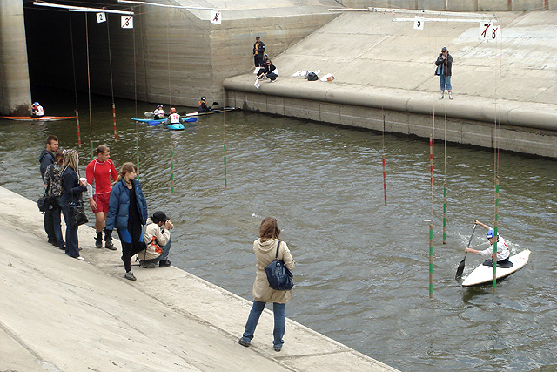

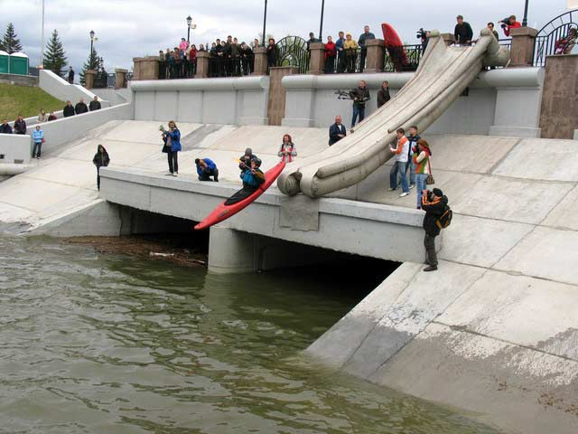

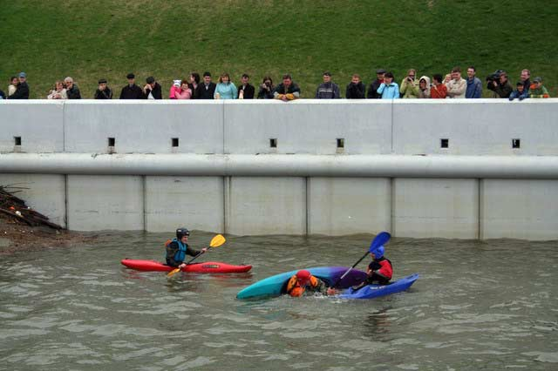

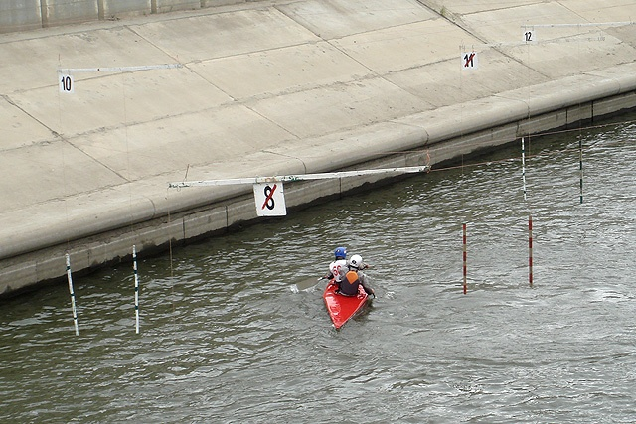

Создание инфраструктуры проекта ( Приложение №___)

В комплексе с самим каналом создается инфраструктура для проведения спортивных мероприятий, тренировок.
-оборудованные туалеты
- помещение для хранения и ремонта лодок
- административно-судейское помещение
-зрительские места
Канал и его инфраструктура - идеальное место для организации досуга населения. Расположение самой зоны отдыха очень удачно с точки зрения транспортных коммуникаций. Уже в настоящее время имеющиеся автодороги и существующие маршруты муниципального транспорта обеспечивают удобный подъезд к слаломному каналу.
Для активного отдыха населения могут быть использованы сооружения, входящие в инфраструктуру канала:
- зона отдыха ( летние кафе), детские площадки
- беговая дорожка рядом с каналом для легкоатлетов
- площадка для занятий скейтбордом.

Инженерно-строительное обеспечение
Слаломный канал создается на площадке, где уже имеются:
• линии электропередач;
•
*
*

Информационное обеспечение проекта
Для информационного обеспечения проекта предполагается использование сайта в сети Интернет по адресу http://www.______________________
Информационную поддержку проекта обеспечивают _____________________________________________________________________

Маркетинговое обеспечение
Создаваемый слаломный канал выходит за рамки Томской области, он предполагает привлечение спортсменов Сибирского региона
В 2011 году на слаломном канале планируется проведение презентации канала, розыгрыша Кубка Томской области по гребному слалому
Набор услуг, комплексов развлечений, планируемых на территории канала должны обеспечить большой поток зрителей.

Основные публичные мероприятия реализации проекта:
• пресс-конференция по подготовке к созданию слаломного канала
Проведение презентации канала
Проведение розыгрыша Кубка г.Томска по гребному слалому

Поддержка проекта органами власти
Поддержка проекта обеспечена участием в составе Попечительского Совета :
______________________________________________________________________________________________________________________________________________________________________________________________________________________________________________________________________________________________________________________________________________________________________________________________________________________________________________________________________________
Председателем Попечительского Совета является _____________________________________________________________

Команда управления проектом
Координацию работ и стратегическое управление проектом осуществляет Организационный комитет.
Состав Оргкомитета: :______________________________________________________________________________________________________________________________________________________________________________________________________________________________________________________________________________________________________________________________________________________________________________________________________________________________________________________________________________

Для решения тактических задач создан Исполнительный комитет :
*Бизнес-планирование, Финансовое планирование, привлечение инвестиций: _______________________________________________________
*Информационная политика, работа с партнерами и спонсорами___________________________________________________________________
*Архитектурное планирование , главный архитектор проекта ______________________________________________________________________

Первый этап реализации проекта– организационный:

• разработка концепции архитектурного проекта создания слаломного канала;
• подготовка технической и рабочей документации
• формирование состава Попечительского и Организационного Комитетов;
• создание базы данных потенциальных спонсоров
• привлечение потенциальных инвесторов слаломного канала;
• определение заказчика на выполнение работ по созданию слаломного канала
• Разработка проектной документации:

Направления освоения капиталовложений:
• проведение проектных работ, благоустройство территории слаломного канала;
• подготовка генерального плана реконструкции участка реки Ушайка для создания канала;
• оформление разрешительной документации на проведение строительных и земляных работ;
• подготовка и издание информационных и рекламных материалов слаломного канала;
• выполнение работ по технико-экономическому обоснованию проекта;

Источники финансирования проекта
В качестве основных источников финансирования деятельности слаломного канала рассматриваются:
• вклад партнеров в форме консультаций, готовых технологий и инвестиционных ресурсов, специализированных услуг, результатов исследований, организационной поддержки,
• инвестиции, предоставляемые инвестиционными компаниями и группами для реализации проектов слаломного канала;
• добровольные финансовые и имущественные взносы партнеров и учредителей слаломного канала;
• средства муниципальных бюджетов, поддерживаемых местными органами власти в качестве приоритетных для решения задач развития гребного слалома на территории Томской области.

Анализ рисков
В настоящем разделе описаны возможные риски, которые подразделены на качественные, количественные и специфические риски создания ПЭ.
Настоящий проект ПЭ подвержен рискам, как на стадии разработки, так и на стадии непосредственной его реализации. Политические и другие форс-мажорные риски в данном проекте не рассматриваются..
РИСКИ ПОДГОТОВИТЕЛЬНОГО ПЕРИОДА
*Проблемы на стадии проектирования
*Низкий уровень стратегического планирования и укрупненного технико-экономического обоснования реализуемой программы
*Отсутствие нормативной базы
*Финансовые проблемы программы
РИСКИ НАЧАЛА РЕАЛИЗАЦИИ ПРОГРАММЫ
*Низкий уровень юридической поддержки процесса принятию управленческих решений
*Финансовые проблемы
Способы уменьшения рисков
Для уменьшения рисков проекта создания слаломного канала на каждом этапе его осуществления необходимо: ………………………………………………
Вариант Лыткаринского слаломного канала

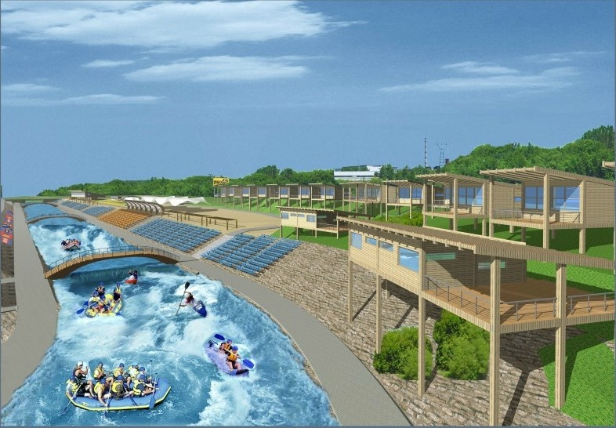

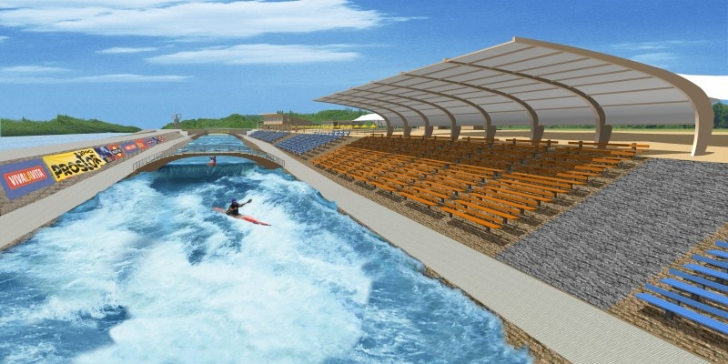

Лыткаринский слаломный канал - это уникальный и единственный в стране спортивно-туристский комплекс главной составляющей которого является гидротехнический узел, моделирующий в условиях равнинной местности участок горной реки с бурным течением. Технические возможности гидроузла позволяют изменять скорость и расход воды в канале (от 0 до 23м3/сек), менять рельеф русла, создавая при этом сотни различных конфигураций, позволяющих использовать канал как для проведения спортивных соревнований, так и для массовых развлечений на различных судах (байдарка, катамаран, рафт, каяк, гидроцикл).

